Cet exercice concerne un système simplifié de caisse enregistreuse de supermarché.

Le déroulement normal d’utilisation de la caisse est le suivant :

• Un client arrive à la caisse avec des articles à payer.

• Le caissier enregistre le numéro d’identification (CPU) de chaque article, ainsi que la quantité si elle est supérieure à un.

• La caisse affiche le prix de chaque article et son libellé.

• Lorsque tous les achats sont enregistrés, le caissier signale la fin de la vente.

• La caisse affiche le total des achats.

• Le client choisit son mode de paiement :

– numéraire : le caissier encaisse l’argent reçu, la caisse indique la monnaie à rendre au client ;

– chèque : le caissier vérifie la solvabilité du client en transmettant une requête à un centre d’autorisation *via* la caisse ;

– carte de crédit : un terminal bancaire fait partie de la caisse. Il transmet une demande d’autorisation à un centre d’autorisation en fonction du type de la carte.

• La caisse enregistre la vente et imprime un ticket.

• Le caissier donne le ticket de caisse au client.

Après la saisie des articles, le client peut présenter au caissier des coupons de réduction pour certains articles. Lorsque le paiement est terminé, la caisse transmet les informations sur le nombre d’articles vendus au système de gestion de stocks.

Tous les matins, le responsable du magasin initialise les caisses pour la journée.

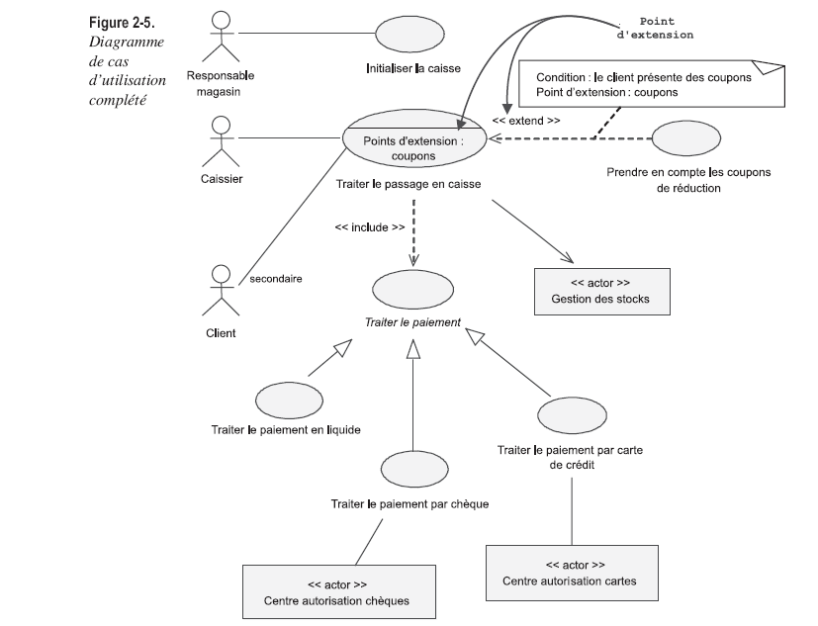

**Titre** : Traiter le passage en caisse

**Type** : essentiel détaillé

**Résumé** : un client arrive à une caisse avec des articles qu’il souhaite acheter.

Le caissier enregistre les achats et récupère le paiement. À la fin de l’opération, le client part avec les articles.

**Acteurs** : Caissier (principal), *Client (secondaire).*

**Date de création** : **Date de mise à jour** :

**Description des scénarios**

**Préconditions** Le TPV est en service ; un caissier y est connecté ; Le catalogue produit est disponible.

**Scénario nominal**

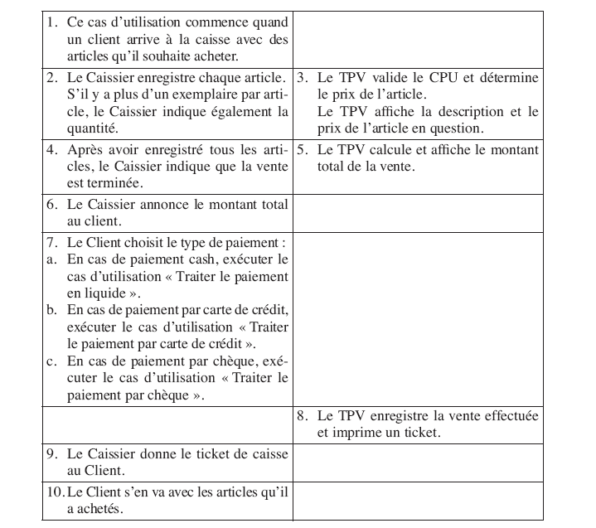

**Enchaînements alternatifs**

*A1 : numéro d’identification inconnu*

L’enchaînement A1 démarre au point 3 du scénario nominal.

3. Le TPV indique au Caissier que le numéro d’identification de l’article est inconnu. L’article ne peut alors être pris en compte dans la vente en cours.

Le scénario nominal reprend au point 2 s’il y a d’autres articles ou au point 4 s’il n’y en a pas.

*A2 : demande d’annulation d’article*

L’enchaînement A2 démarre au point 2 du scénario nominal.

2. Le Caissier demande l’annulation du dernier article (prix erroné, etc.).

3. Le TPV enlève l’article de la vente en cours.

Le scénario nominal reprend au point 2 s’il y a d’autres articles ou au point 4 s’il n’y en a pas.

**Enchaînements d’erreur**

*E1 : annulation de la vente*

L’enchaînement E1 peut démarrer du point 2 au point 7 du scénario nominal.

2.7 Le Caissier annule l’ensemble de la vente et le cas d’utilisation se termine en échec.

**Postconditions**

• La vente est enregistrée dans le TPV.

Il faudrait également décrire chacun des cas d’utilisation spécialisés.

Nous ne corrigeons que le premier :

**Titre** : Traiter le paiement en liquide

**Résumé** : un client paie en liquide le total affiché par la caisse enregistreuse.

**Acteurs** : Caissier (principal), *Client (secondaire).*

**Date de création** : **Date de mise à jour** :

**Description des scénarios**

**Préconditions**

La saisie des articles de la vente en cours est clôturée.

**Scénario nominal**

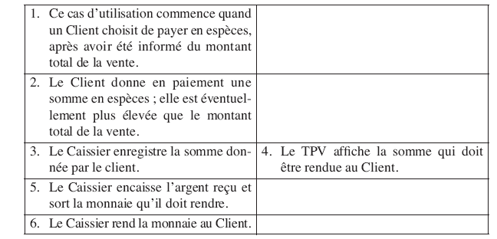

**Enchaînements alternatifs ou d’erreur**

*A1 : somme donnée par le client inférieure au montant total de la vente*

L’enchaînement A1 démarre au point 4 du scénario nominal.

2. Le TPV signale que la somme donnée par le Client est inférieure au montant total de la vente et invite le Caissier à recommencer.

Le scénario nominal reprend au point 3.

*E1 : client ne pouvant payer*

L’enchaînement E1 démarre au point 2 du scénario nominal.

2. Le client n’a pas assez de liquide pour payer.

3. Le caissier annule l’ensemble de la vente et le cas d’utilisation se termine en échec, ou le client paie avec un autre moyen de paiement (Voir « Traiter le paiement par chèque », ou « Traiter le paiement par carte de crédit »).

*E2 : caissier ne pouvant rendre la monnaie*

L’enchaînement E2 démarre au point 5 du scénario nominal.

5. Le tiroir du TPV ne contient pas assez d’espèces pour qu’il soit possible de rendre la monnaie.

6. Le caissier demande des espèces supplémentaires à son supérieur ou propose une autre méthode de paiement au client (Voir « Traiter le paiement par chèque », ou « Traiter le paiement par carte de crédit »). Si aucune solution n’est envisageable, le caissier annule l’ensemble de la vente et le cas d’utilisation se termine en échec.

